Gestão de Estoque

Leiaute sugerido
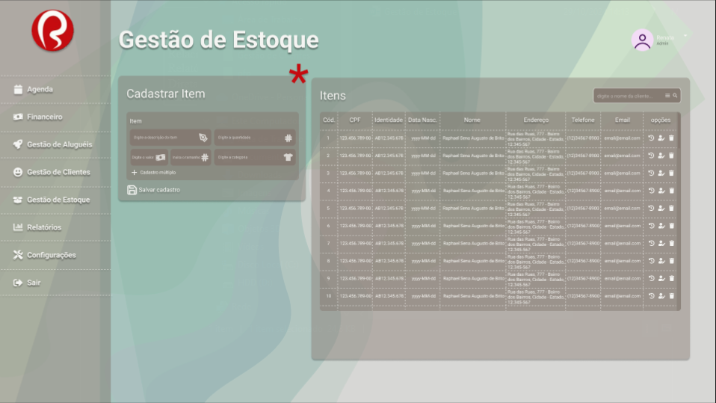

Relacionamentos com outras interfaces
Relacionada com as telas de Agenda, Financeiro, Gestão de Aluguéis, Gestão de Clientes, Relatórios e Configurações através do menu lateral.
Diretamente vinculada ao módulo de Gestão de Estoque, que permite cadastrar, visualizar, editar e excluir itens no estoque.

Campos
Número | Nome | Descrição | Valores válidos | Formato | Tipo | Restrições
1 | Nome do item | Campo para inserir o nome do item | Texto livre | Texto | Input | Obrigatório, nome do item não pode ser vazio
2 |  | Campo para inserir a quantidade de itens | Numérico | Texto | Input | Deve ser um número positivo
  Quantidade
3 | Código do item | Campo para inserir o código do item | Texto/Numérico | Texto | Input | Código único para identificar o item
4 | Categoria do item | Campo para selecionar a categoria do item | Lista de categorias pré-definidas | Dropdown | Input | Categoria válida do item
5 | Cadastro múltiplo | Botão para adicionar múltiplos itens de uma vez | ------------ | Checkbox | Ação | Permite cadastrar vários itens em uma única ação
6 | Botão Salvar | Botão para salvar o cadastro ou atualização do item | - | Botão | Ação | Salva ou atualiza o cadastro do item
7 | Lista de Itens | Tabela com todos os itens cadastrados | Dados de itens | Tabela | Visual | Exibe todos os itens com seus códigos, quantidades e categorias
8 | Ações sobre itens | Ícones para editar, excluir ou visualizar os detalhes de um item | - | Ícone | Ação | Permite modificar ou remover um item
9 | Campo de busca | Campo para pesquisar itens na lista | Texto | Input | -

